Sinopsis
En razón de que la información solicitada por el RECURRENTE no se localiza en los archivos del SUJETO OBLIGADO, entonces no existe la fuente obligacional ni material que determine su entrega, aunado a que no existe la obligación a cargo del SUJETO OBLIGADO de procesarla, resumirla, efectuar cálculos o practicar investigaciones, por lo que este Órgano Garante determina infundados los motivos o razones de inconformidad esgrimidos por el RECURRETE y lo procedente es CONFIRMAR, la respuesta emitida por el SUJETO OBLIGADO a la solicitud de información.

Índice.

ANTECEDENTES 3
CONSIDERANDO 6
PRIMERO. De la competencia 6
SEGUNDO. De la oportunidad y procedencia. 7
TERCERO.- Del planteamiento de la litis. 7
CUARTO. Del estudio y resolución del asunto 9
R E S O L U T I V O S 22

Resolución del Pleno del Instituto de Transparencia, Acceso a la Información Pública y Protección de Datos Personales del Estado de México y Municipios, con domicilio en Metepec, Estado de México; de fecha trece (13) de junio de dos mil dieciocho.
VISTO el expediente electrónico formado con motivo del recurso de revisión 01218/INFOEM/IP/RR/2018, promovido por ---------------------------------, en su calidad de RECURRENTE, en contra de la respuesta del Ayuntamiento de Melchor Ocampo, en lo sucesivo el SUJETO OBLIGADO, se procede a dictar la presente resolución, con base en los siguientes:

ANTECEDENTES
- El día seis (06) de abril de dos mil dieciocho, se presentó ante el SUJETO OBLIGADO vía Sistema de Acceso a la Información Mexiquense (SAIMEX), la solicitud de información pública registrada con el número 00016/MELOCAM/IP/2018, mediante la cual requirió:
“Proporcionar los resultados de la Evaluación de Impacto del Programa Presupuestario de Alumbrado Público 02020040102 Alumbrado Público derivado del Programa Anual de Evaluación 2016.” (sic)
- Señaló como modalidad de entrega de la información: a través del SAIMEX

- En fecha veinte (20) de abril de dos mil dieciocho el SUJETO OBLIGADO respondió a la solicitud de acceso a la información pública presentada, en los siguiente términos:

“Debido a la gran cantidad de programas presupuestarios, se llevó una evaluación general a todos los programas que se implementaron en el 2016 y este consistió a través de sus metas programadas con base al archivo para el año mencionado. Este se encuentra en el siguiente link: http://melchor-ocampo.gob.mx/contenidos/melchor-ocampo/transparencia/ResultadoZdelZProgramaZAnualZdeZEvaluacinZ2016.pdfEn virtud de lo anterior la presente solicitud se archiva como concluida, y en términos del artículo 176, 177 y 178 de la Ley de Transparencia y Acceso a la Información del Estado de México y Municipios vigente se hace de su conocimiento que tiene el derecho de interponer el recurso de revisión en un término de quince días hábiles.”(Sic).

- El día veintisiete (27) de abril de dos mil dieciocho, estando en tiempo y forma la particular interpuso el recurso de revisión, en contra de la respuesta anteriormente referida, señalando como:

• Acto impugnado: “Respuesta a la solicitud.” (sic)

• Razones o Motivos de inconformidad:

“Aunque fue constestada parcalmente, noo se proporciona el Informe Diagnóstico y Plan de Trabajo para la Evaluación de Impacto del Programa Presupiestario 02020401 Alumbrado Público 2017 (información realizada por el evaluador externo.” (Sic)

- Se registró el recurso de revisión bajo el número de expediente al rubro indicado, asimismo con fundamento en lo dispuesto por el artículo 185 fracción I de la Ley de Transparencia y Acceso a la Información Pública del Estado de México y Municipios se turnó al Comisionado José Guadalupe Luna Hernández, con el objeto de su análisis.

- El Comisionado Ponente con fundamento en lo dispuesto por el artículo 185 fracción II de la ley de la materia, a través del acuerdo de admisión de fecha cuatro (04) de mayo de dos mil dieciocho, puso a disposición de las partes el expediente electrónico vía Sistema de Acceso a la Información Mexiquense SAIMEX a efecto de que en un plazo máximo de siete días manifestaran lo que a su derecho convinieran, ofrecieran pruebas y alegatos según corresponda al caso concreto, de esta forma para que el SUJETO OBLIGADO presentará el Informe Justificado procedente.

- En fecha ocho (08) de mayo de dos mil dieciocho el SUJETO OBLIGADO remitió el informe justificado correspondiente, el cual al NO encontrarse en el supuesto señalado en la fracción III del artículo 185 de la Ley de Transparencia y Acceso a la Información Pública del Estado de México y Municipios, no fue puesto a la vista del particular, sin embargo el mismo consta de lo siguiente:


- El Comisionado Ponente decretó el cierre de instrucción mediante acuerdo de fecha veintiuno (21) de mayo de dos mil dieciocho, por lo que, ordenó turnar el expediente a resolución, misma que ahora se pronuncia; y- - - - - - - - - - - - - - - - - - - - - - - - - - - - - - - - - - - - - - - - - - - -

CONSIDERANDO

PRIMERO. De la competencia

- Este Instituto de Transparencia, Acceso a la Información Pública y Protección de Datos Personales del Estado de México y Municipios, es competente para conocer y resolver del presente recurso de conformidad con el artículo: 6, apartado A, fracción IV de la Constitución Política de los Estados Unidos Mexicanos; 5, párrafos vigésimo, vigésimo primero y vigésimo segundo fracciones IV y V de la Constitución Política del Estado Libre y Soberano de México; artículos 1, 2 fracción II, 13, 29, 36 fracciones I y II, 176, 178, 179, 181 párrafo tercero y 185 de la Ley de Transparencia y Acceso a la Información Pública del Estado de México y Municipios; y 7, 9 fracciones I y XXIV, y 11 del Reglamento Interior del Instituto de Transparencia, Acceso a la Información Pública y Protección de Datos Personales del Estado de México y Municipios.

SEGUNDO. De la oportunidad y procedencia.

- El medio de impugnación fue presentado a través del SAIMEX, en el formato previamente aprobado para tal efecto y dentro del plazo legal de quince días hábiles otorgados; para el caso en particular es de señalar que el SUJETO OBLIGADO respondió el día veinte (20) de abril de dos mil dieciocho, de tal forma que el plazo para interponer el recurso transcurrió del día veintitrés (23) de abril de dos mil dieciocho al catorce (14) de mayo de dos mil dieciocho; en consecuencia, presentó su inconformidad el día veinticuatro (24) de abril de dos mil dieciocho, este se encuentra dentro de los márgenes temporales previstos en el artículo 178 de la Ley de Transparencia y Acceso a la Información Pública del Estado de México y Municipios vigente.

- Por otro lado, el escrito contiene las formalidades previstas por el artículo 180 último párrafo de la Ley de la materia actual, por lo que es procedente que este Instituto de Transparencia, Acceso a la Información Pública y Protección de Datos Personales del Estado de México y Municipios, conozca y resuelva el presente recurso.

TERCERO.- Del planteamiento de la litis.
- El Recurso Revisión tiene como finalidad reparar cualquier posible afectación al derecho de acceso a la información pública en términos del Título Octavo de la Ley de Transparencia y Acceso a la Información Pública del Estado de México y Municipios y determinar la confirmación; revocación o modificación; desechamiento o sobreseimiento; y en su caso ordenar la entrega de la información, respecto a las respuestas o falta de ellas de los Sujetos Obligados.

- De las constancias en el expediente al rubro indicado, se desprende que: el particular solicitó los resultados de la Evaluación de impacto del Programa Presupuestario de Alumbrado Público 02020040102, derivado del Programa Anual de Evaluación dos mil dieciséis, solicitud que de acuerdo a las constancias que obran en el Sistema de Acceso a la Información Mexiquense (SAIMEX), fue atendida por el SUJETO OBLIGADO derivado de la respuesta, el particular se inconforma e interpone el presente recurso de revisión, argumentado como razones o motivos de inconformidad que aunque fue contestada parcialmente , no se proporcionó el informe diagnóstico y el plan de trabajo para la Evaluación del Impacto del Programa Presupuestario 02020401 Alumbrado Público dos mil diecisiete (información realizada por el Evaluador externo).

- Sin embargo, derivado de la interposición del recurso de revisión el SUJETO OBLIGADO, en el plazo legal establecido para manifestar lo que a su derecho conviene, envió el Informe Justificado, adjuntando el siguiente archivo electrónico:

- b.docx. Que solamente consiste es un pequeño texto que a la letra dice:
“Es de informar que no se llevó a cabo una evaluación externa, sino una evaluación interna y el medio de evaluación fue a través de los pbrm y matrices de indicadores.”(Sic)

- Por lo tanto, el presente recurso de revisión se circunscribe en determinar si el SUJETO OBLIGADO con su manifestación actualiza la causal de procedencia contenida en el artículo 179 fracción V de la Ley de Transparencia y Acceso a la Información Pública del Estado de México y Municipios y determinar si el sujeto obligado genera, posee o administra la información solicitada.

CUARTO. Del estudio y resolución del asunto
- Es menester precisar que Órgano Garante parte de que el Derecho de Acceso a la Información Pública, es un derecho humano reconocido en el Pacto de Derechos Civiles y Políticos en su artículo 19.2; en la Convención Americana sobre Derechos Humanos en su artículo 13.1; en el artículo sexto de la Constitución Política de los Estados Unidos Mexicanos y en el artículo quinto de la Particular del Estado de México, por lo que al respecto el SUJETO OBLIGADO debe ser cuidadoso del debido cumplimiento de las obligaciones constitucionales que se le imponen, en consecuencia, a todas las autoridades, en el ámbito de su competencia, según lo dispone el tercer párrafo del artículo primero de la Constitución Política de los Estados Unidos Mexicanos al señalar la obligación de “promover, respetar, proteger y garantizar los derechos humanos”, entre los cuales se encuentra dicho derecho.

- Por lo anterior, se deduce que el derecho de acceso a la información pública es un derecho humano constitucionalmente reconocido en consecuencia todas las autoridades en el ámbito de sus competencias, funciones y atribuciones tienen la obligación de respetarlo, protegerlo y garantizarlo.

- Además de la obligación de promover, respetar, proteger y garantizar el derecho de acceso a la información, la Ley General de Trasparencia y Acceso a la Información Pública del Estado de México y Municipios en el artículo 150 establece que el Procedimiento de Acceso a la Información Pública es la garantía primaria del derecho de Acceso a la Información y se rige por los principios de simplicidad y rapidez.

- Previo al estudio de las obligaciones del SUJETO OBLIGADO, resulta necesario señalar que derivado de la respuesta emitida, se observa que no se niega la existencia de la información solicitada, sino por el contrario se está aceptando tácitamente la misma, por lo que resultaría ocioso entrar al fondo del estudio de la naturaleza de la información y nada práctico nos conduce la misma, en virtud de que acepta mediante la respuesta que dicha información la genera, posee y administra, en ejercicio de sus funciones de derecho público.

- De hecho el estudio de la naturaleza jurídica de la información pública solicitada, tiene por objeto determinar si ésta la genera, posee o administra el SUJETO OBLIGADO, por consiguiente a nada práctico nos conduciría su estudio, ya que se insiste la información pública solicitada, fue asumida por el SUJETO OBLIGADO.

- Por consiguiente, es importante señalar que el artículo 4, párrafo segundo de la Ley de Transparencia y Acceso a la Información Pública del Estado de México y Municipios, dispone:

“Artículo 4. …
Toda la información generada, obtenida, adquirida, transformada, administrada o en posesión de los sujetos obligados es pública y accesible de manera permanente a cualquier persona, en los términos y condiciones que se establezcan en los tratados internacionales de los que el Estado mexicano sea parte, en la Ley General, la presente Ley y demás disposiciones de la materia, privilegiando el principio de máxima publicidad de la información. Solo podrá ser clasificada excepcionalmente como reservada temporalmente por razones de interés público, en los términos de las causas legítimas y estrictamente necesarias previstas por esta Ley.
...”

- De lo anterior, se desprende, que la información generada, obtenida, adquirida, transmitida, administrada o en posesión de los Sujetos Obligados, será accesible de manera permanente a cualquier persona, privilegiando el principio de máxima publicidad de la información.

- Por su parte, el artículo 12 de la Ley de la materia establece que los Sujetos Obligados sólo proporcionarán la información que generen, recopilen, administren, manejen, procesen, archiven o conserven, y sólo facilitarán las que se les requiera y obre en sus archivos, en el estado en el que se encuentre, sin la obligación de generarla, resumirla, efectuar cálculos o practicar investigaciones; tal y como se señala a continuación:

“Artículo 12. Quienes generen, recopilen, administren, manejen, procesen, archiven o conserven información pública serán responsables de la misma en los términos de las disposiciones jurídicas aplicables.

Los sujetos obligados sólo proporcionarán la información pública que se les requiera y que obre en sus archivos y en el estado en que ésta se encuentre. La obligación de proporcionar información no comprende el procesamiento de la misma, ni el presentarla conforme al interés del solicitante; no estarán obligados a generarla, resumirla, efectuar cálculos o practicar investigaciones.”

- En razón de lo anterior, y toda que el SUJETO OBLIGADO al momento de emitir su respuesta señalo que debido a la gran cantidad de programas presupuestarios, se llevó una evaluación general a todos programas que se implementaron en el dos mil dieciséis. Por lo que señalo el siguiente link: http://melchor-ocampo.gob.mx/contenidos/melchor-ocampo/transparencia/ResultadoZdelZProgramaZAnualZdeZEvaluacinZ2016.pdf

- De la respuesta emitida, se advierte que si bien es cierto el SUJETO OBLIGADO indicó el lugar y medio electrónico en donde podía ser consultada la información solicitada, de ahí esta Ponencia procedió a su consulta, pudiendo advertir lo siguiente:
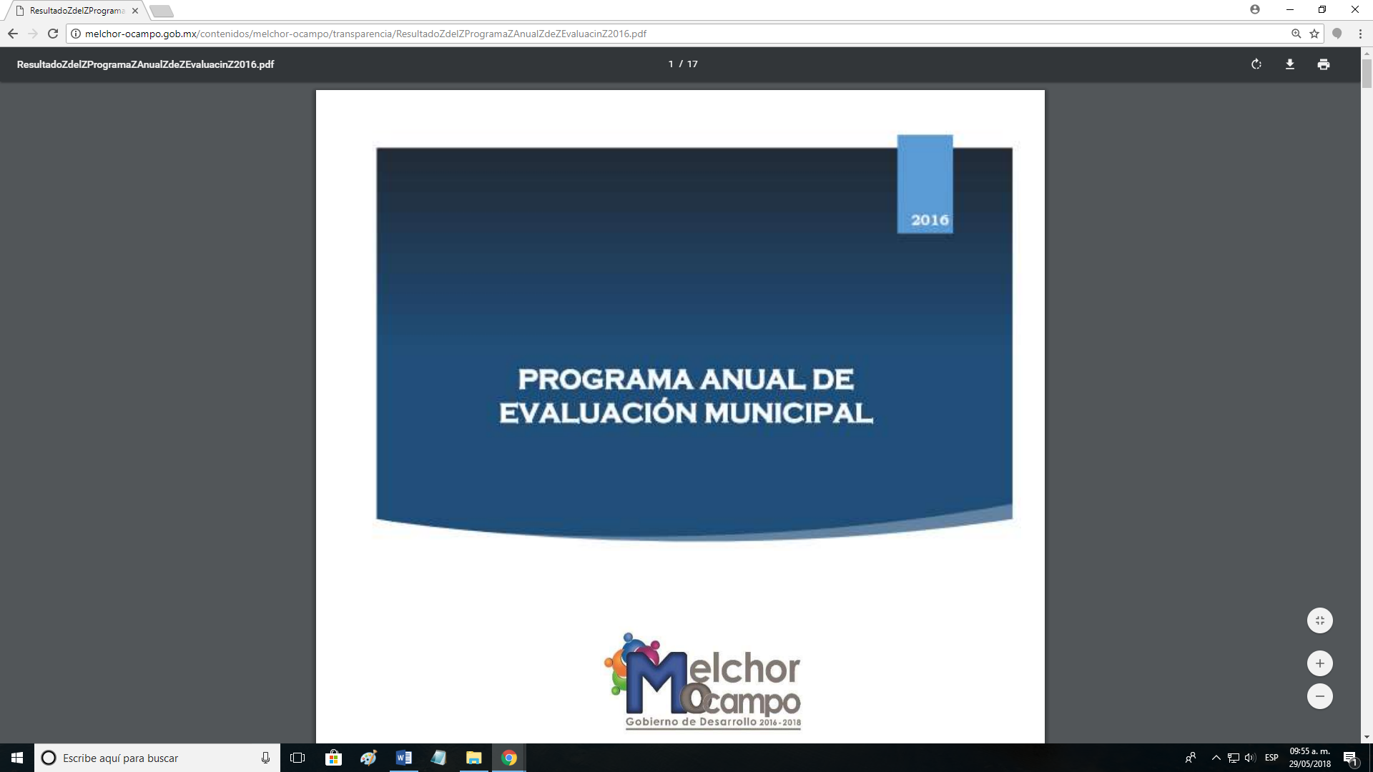

- De tal manera de lo que resulto de dicho link fue el Programa Anual de Evaluación Municipal dos mil dieciséis, por lo que al observar de manera detallada dicha página se observa lo siguiente:

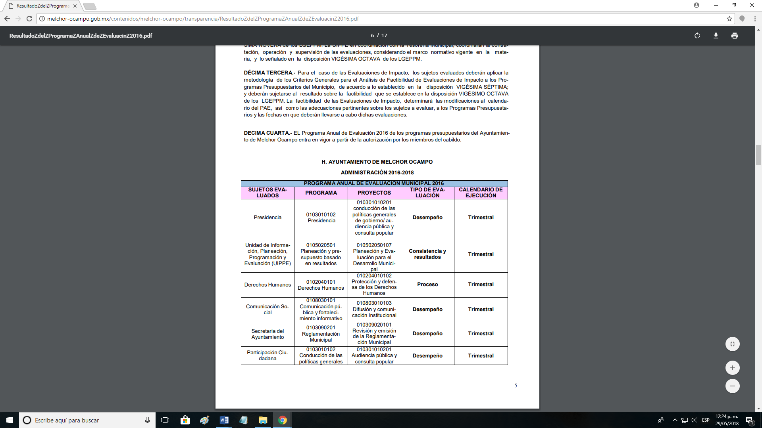

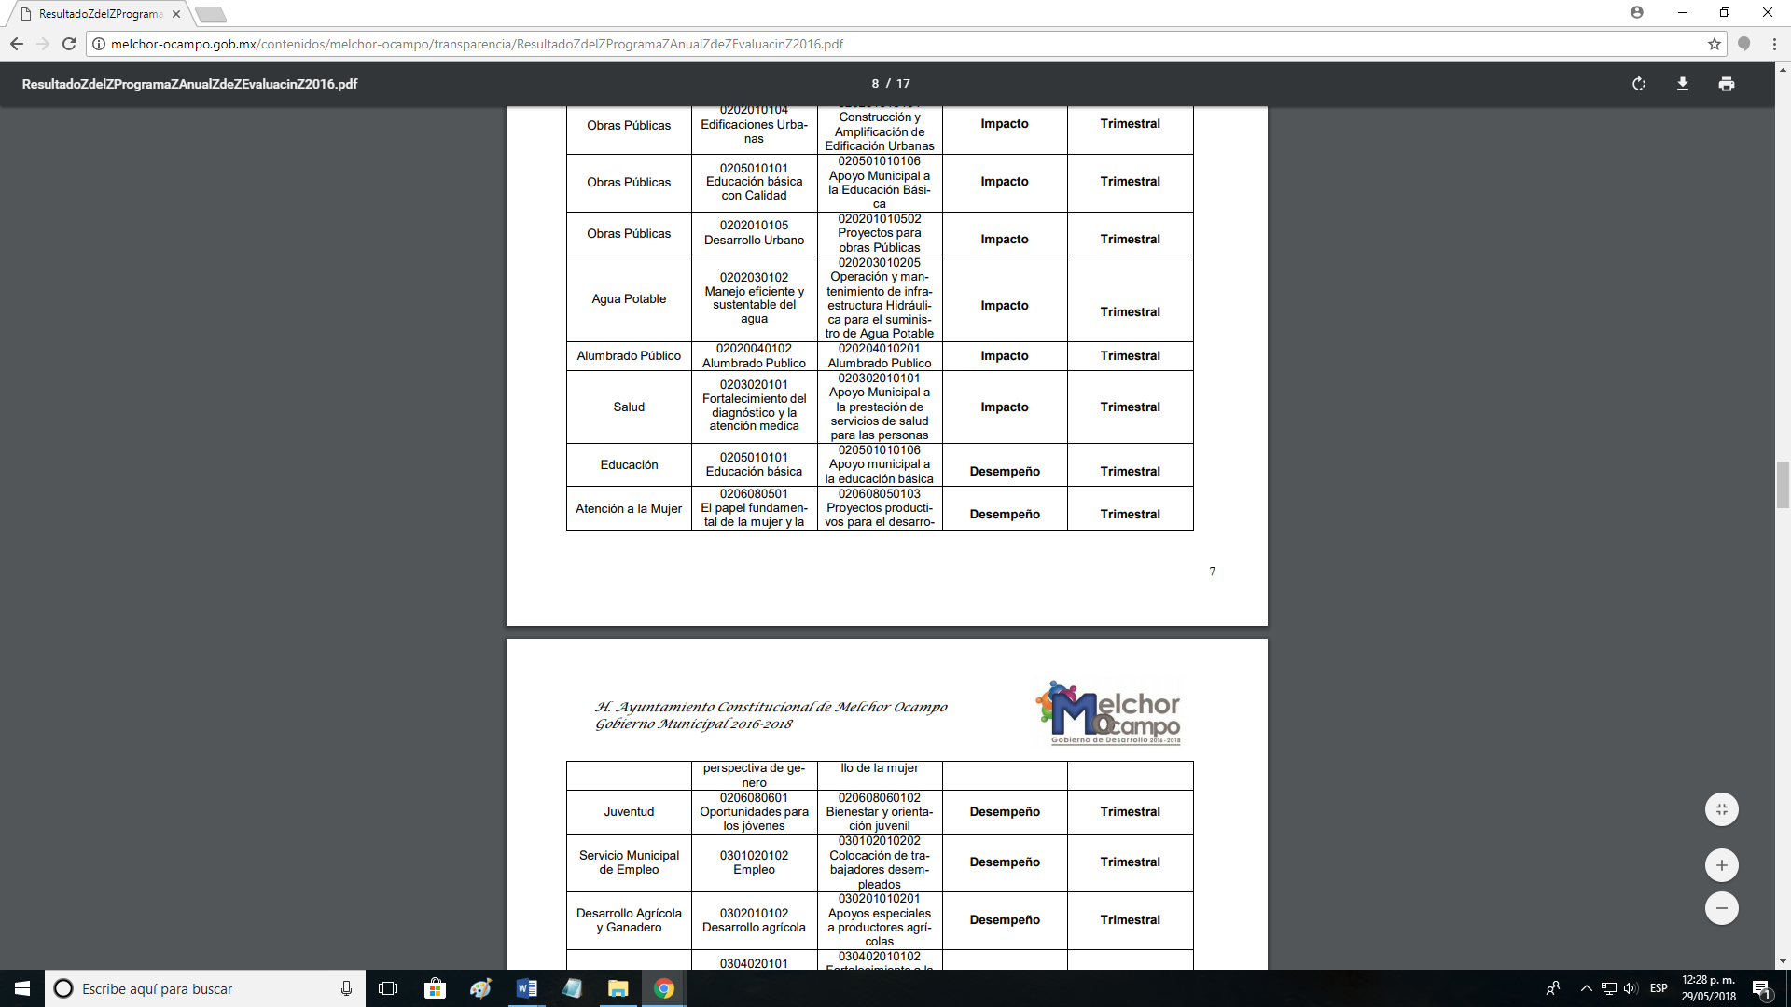

RESULTADOS

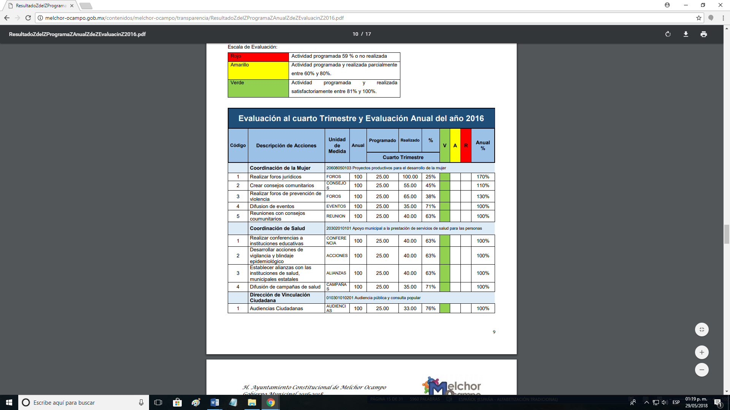
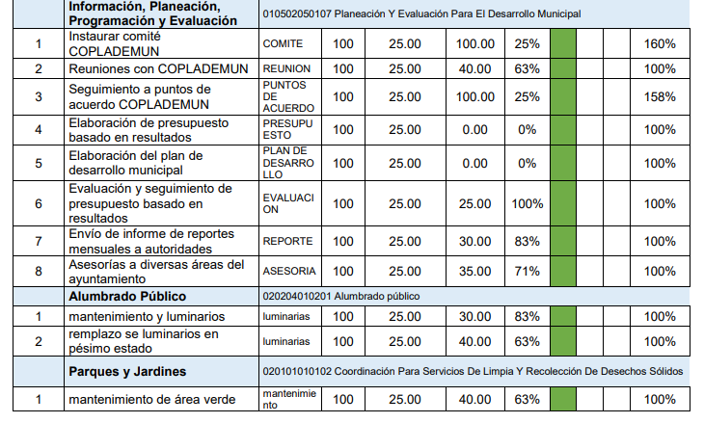

- Es así que con fundamento en la Ley Orgánica Municipal del Estado de México, establece en su artículo 122 lo siguiente:

“Artículo 122.- El Plan de Desarrollo y los programas que de éste se deriven, serán obligatorios para las dependencias de la administración pública municipal, y en general para las entidades públicas de carácter municipal. Los planes y programas podrán ser modificados o suspendidos siguiendo el mismo procedimiento que para su elaboración, aprobación y publicación, cuando lo demande el interés social o lo requieran las circunstancias de tipo técnico o económico.”(Sic).

- En ese mismo orden de ideas la Ley de Planeación del Estado de México y Municipios establece lo siguiente en su artículo 22.
“Artículo 22.- Los planes de desarrollo se formularán, aprobarán y publicarán dentro de un plazo de seis meses para el Ejecutivo del Estado y tres meses para los ayuntamientos, contados a partir del inicio del período constitucional de gobierno y en su elaboración se tomarán en cuenta las opiniones y aportaciones de los diversos grupos de la sociedad; así como el Plan de Desarrollo precedente; también habrán de considerarse estrategias, objetivos y metas, que deberán ser revisadas y consideradas en la elaboración de los planes de desarrollo del siguiente período constitucional de gobierno, a fin de asegurar la continuidad y consecución de aquellos que por su importancia adquieran el carácter estratégico de largo plazo. Su vigencia se circunscribirá al período constitucional o hasta la publicación del plan de desarrollo del siguiente período constitucional de gobierno.
Por lo que respecta al Plan de Desarrollo del Estado de México, antes de su aprobación, el titular del Ejecutivo Estatal lo remitirá a la Legislatura para su examen y opinión. De igual forma la Legislatura formulará las observaciones que estime convenientes durante la ejecución del plan.
Aprobados los planes de desarrollo, se publicarán en el periódico oficial “Gaceta del Gobierno” del Estado de México y en la “Gaceta Municipal”, según corresponda y se divulgarán a la población en general; su cumplimiento será obligatorio para las dependencias, organismos y entidades públicas, lo mismo que los programas que de ellos se deriven, una vez aprobados.

- Es decir que cada programa deberá de establecer metas, estrategias y objetivos y serán revisadas y aprobadas para que aseguren la continuidad y consecución de aquellos que por su importancia se realice la ejecución ya sea a corto o largo plazo.
- Por otro lado es importante referir que el RECURRENTE en las razones o motivos de inconformidad manifiesta que aunque fue contestada parcialmente, no se proporciona el Informe Diagnóstico y Plan de Trabajo para la Evaluación de Impacto del Programa Presupuestario 02020401 Alumbrado Público dos mil diecisiete (información realizada por el evaluador externo, lo que constituye información que de acuerdo a la solicitud 00016/MELOCAM/IP/2018 que obra en el expediente electrónico del Sistema de Acceso a la Información Mexiquense (SAIMEX) no fue requerida en un primer momento, toda vez que en primer lugar requirió los resultados de la Evaluación de Impacto del Programa Presupuestario de Alumbrado Público 02020040102 derivado del Programa Anual de Evaluación dos mil dieciséis, lo que se entiende como un Plus Petitio a su petición inicial que no puede abordarse.

- Robusteciendo lo anterior, tiene aplicación al respecto por analogía la tesis aislada número I.8o.A.136 A, de la Novena Época, publicada en el Semanario Oficial de la Federación y su Gaceta Tomo XXIX, Marzo de 2009, página 2887, con número de registro 167607, que lleva por rubro y texto los siguientes:

TRANSPARENCIA Y ACCESO A LA INFORMACIÓN PÚBLICA GUBERNAMENTAL. LOS ARTÍCULOS 1, 2 Y 6 DE LA LEY FEDERAL RELATIVA, NO DEBEN INTERPRETARSE EN EL SENTIDO DE PERMITIR AL GOBERNADO QUE A SU ARBITRIO SOLICITE COPIA DE DOCUMENTOS QUE NO OBREN EN LOS EXPEDIENTES DE LOS SUJETOS OBLIGADOS, O SEAN DISTINTOS A LOS DE SU PETICIÓN INICIAL.
Si bien es cierto que los artículos 1 y 2 de la Ley Federal de Transparencia y Acceso a la Información Pública Gubernamental establecen, respectivamente, que dicho ordenamiento tiene como finalidad proveer lo necesario para garantizar el acceso de toda persona a la información en posesión de los Poderes de la Unión, los órganos constitucionales autónomos o con autonomía legal y cualquier otra entidad federal, así como que toda la información gubernamental a que se refiere dicha ley es pública y los particulares tendrán acceso a ella en los términos que en ésta se señalen y que, por otra parte, el precepto 6de la propia legislación prevé el principio de máxima publicidad y disponibilidad de la información en posesión de los sujetos obligados; también lo es que ello no implica que tales numerales deban interpretarse en el sentido de permitir al gobernado que a su arbitrio solicite copia de documentos que no obren en los expedientes de los sujetos obligados, o sean distintos a los de su petición inicial, pues ello contravendría el artículo 42 de la citada ley, que señala que las dependencias y entidades sólo estarán obligadas a entregar los documentos que se encuentren en sus archivos -los solicitados- y que la obligación de acceso a la información se dará por cumplida cuando se pongan a disposición del solicitante para consulta en el sitio donde se encuentren.

- Así mismo ha sido criterio del Instituto Nacional de Transparencia, Acceso a la Información y Protección de Datos Personales bajo el número 27/10 que resulta improcedente ampliar las solicitudes de información pública o de datos personales a través de la interposición del recurso de revisión, como se estima acontece en el presente asunto, al aumentar datos a la solicitud inicial, por lo que se insiste no se puede entrar al estudio de la información novedosa, criterio que es de la literalidad siguiente:

Es improcedente ampliar las solicitudes de acceso a información pública o datos personales, a través de la interposición del recurso de revisión. En aquellos casos en los que los recurrentes amplíen los alcances de su solicitud de información o acceso a datos personales a través de su recurso de revisión, esta ampliación no podrá constituir materia del procedimiento a sustanciarse por el Instituto Federal de Acceso a la Información y Protección de Datos. Lo anterior, sin perjuicio de que los recurrentes puedan ejercer su derecho a realizar una nueva solicitud en términos de la Ley de la materia.
Expedientes: 5871/08 Secretaría de Educación Pública – Alonso Gómez-Robledo Verduzco 3468/09 Instituto de Seguridad y Servicios Sociales de los Trabajadores del Estado - Ángel Trinidad Zaldívar 5417/09 Procuraduría General de la República - María Marván Laborde1523 1006/10 Instituto Mexicano del Seguro Social – Sigrid Arzt Colunga 1378/10 Instituto de Seguridad y Servicios Sociales de los Trabajadores del Estado – María Elena Pérez-Jaén Zermeño.

- Entonces al apreciarse que la información respecto del Informe Diagnostico y Plan de Trabajo para la evaluación de Impacto del Programa Presupuestario 02020401 Alumbrado Público dos mil diecisiete la cual manifiesta el RECURRENTE, se trata de información que no fue requerida en la solicitud primigenia, por lo que éste Órgano Garante considera que dichas manifestaciones devienen inoperantes e inatendibles, sin embargo se dejan a salvo sus derechos para presentar una nueva solicitud.

- En esta tesitura se entiende que el SUJETO OBLIGADO colmo en su totalidad el requerimiento en análisis, por lo que la información solicitada por el RECURRENTE, el SUJETO OBLIGADO dio cabal cumplimiento al derecho de acceso a la información pública, a la cual tiene derecho toda persona, sin discriminación que menoscabe o anule la transparencia de la información pública en posesión de los mismos.

- Por lo anteriormente expuesto, resultan infundadas las razones o motivos de inconformidad hechos valer por el RECURRENTE, toda vez que no se actualiza la hipótesis de procedencia contenida en el artículo 179 fracción V de la Ley de Transparencia y Acceso a la Información Pública del Estado de México y Municipios, por lo que este Órgano Garante emite los siguientes:

R E S O L U T I V O S
PRIMERO. Resultan infundadas las razones y motivos de inconformidad hechos valer por ------------------------------------
SEGUNDO. Se CONFIRMA la respuesta emitida por el Ayuntamiento de Melchor Ocampo otorgada en la solicitud de información 00016/MELOCAM/IP/2018.
TERCERO. REMÍTASE, vía Sistema de Acceso a la Información Mexiquense (SAIMEX), la presente resolución al Titular de la Unidad de Transparencia del Ayuntamiento de Melchor Ocampo.
CUARTO. Notifíquese a ------------------------, la presente resolución.
QUINTO. Se hace del conocimiento de ------------------------------------- que, de conformidad con lo establecido en el artículo 196 de la Ley de Transparencia y Acceso a la Información Pública del Estado de México y Municipios, en caso de que considere que la resolución le cause algún perjuicio podrá impugnarla vía juicio de amparo en los términos de las leyes aplicables.
ASÍ LO RESUELVE, POR UNANIMIDAD DE VOTOS, EL PLENO DEL INSTITUTO DE TRANSPARENCIA, ACCESO A LA INFORMACIÓN PÚBLICA Y PROTECCIÓN DE DATOS PERSONALES DEL ESTADO DE MÉXICO Y MUNICIPIOS, CONFORMADO POR LOS COMISIONADOS ZULEMA MARTINEZ SANCHEZ; EVA ABAID YAPUR; JOSÉ GUADALUPE LUNA HERNÁNDEZ Y JAVIER MARTÍNEZ CRUZ EN LA VIGÉSIMA SEGUNDA SESIÓN ORDINARIA CELEBRADA EL TRECE (13) DE JUNIO DE DOS MIL DIECIOCHO, ANTE EL SECRETARIO TÉCNICO DEL PLENO ALEXIS TAPIA RAMIREZ.
Zulema Martínez Sánchez
Comisionada Presidenta
(Rúbrica)

Eva Abaid Yapur  Comisionada  (Rúbrica) | José Guadalupe Luna Hernández  Comisionado  (Rúbrica)
Javier Martínez Cruz
Comisionado
(Rúbrica)

Alexis Tapia Ramírez
Secretario Técnico del Pleno
(Rúbrica)
Esta hoja corresponde a la resolución del trece (13) de junio de dos mil dieciocho, emitida en el recurso de revisión 01218/INFOEM/IP/RR/2018.

